**学习目标**

1、掌握星期的获取方法

2、掌握document.write()

3、掌握条件语句switch

**获取星期(这里简单介绍)**

语法：new Date().getDay()

功能：获取星期

返回值：number (0-6)，0为周日

**输出(这里简单介绍)**

语法：document.write(“内容”)

功能：向浏览器输出内容

**switch语句**

**语句格式：**

switch( 表达式 ){

case value: //表达式的值等于value我们执行这里

statement //执行语句

break; //退出

case value:

statement

break;

……

default:

statement

}

**语法格式说明：**

表达式为我们要判断的条件，相当于if里小括号里面的条件，case value:意思是说表达式的值等于value我们执行statement，break接着退出，这为一段完整的代码。

最后一个default:statement意思是上面几种都不行，则执行这句。

**案例：**

var week=new Date().getDay();

var weekstr="";

// console.log(week); // 0-6

// 多条件的判断 switch

switch(week){

case 0: //表达式的值等于0时执行这里

weekstr="日"; //执行语句

break; // 退出

case 1:

weekstr="一";

break;

case 2:

weekstr="二";

break;

case 3:

weekstr="三";

break;

case 4:

weekstr="四";

break;

case 5:

weekstr="五";

break;

default:

weekstr="六";

}

document.write("今天是星期"+weekstr);

**案例：**

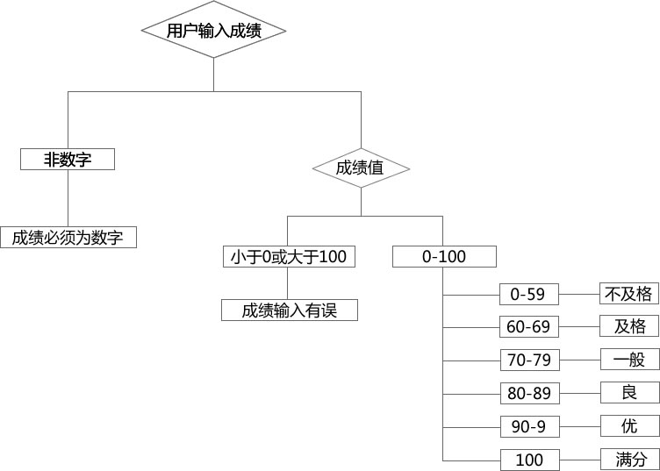

<script>

function tata(){

var score=prompt("请输入您的成绩");

var level="";

// 成绩的类型:如果成绩是非数字

if(isNaN(score)){

alert("成绩必须是数字");

tata();

}else{

if(score<0 || score>100){

alert("成绩输入有误！");

tata();

}else{

switch(parseInt(score/10)){

case 0:

case 1:

case 2:

case 3:

case 4:

case 5:

level="不及格";

break;

case 6:

level="及格";

break;

case 7:

level="一般";

break;

case 8:

level="良";

break;

case 9:

level="优";

break;

default:

level="满分";

}

alert("您的成绩是"+level);

}

}

}

tata();

</script>

发散：一定要先画流程图。